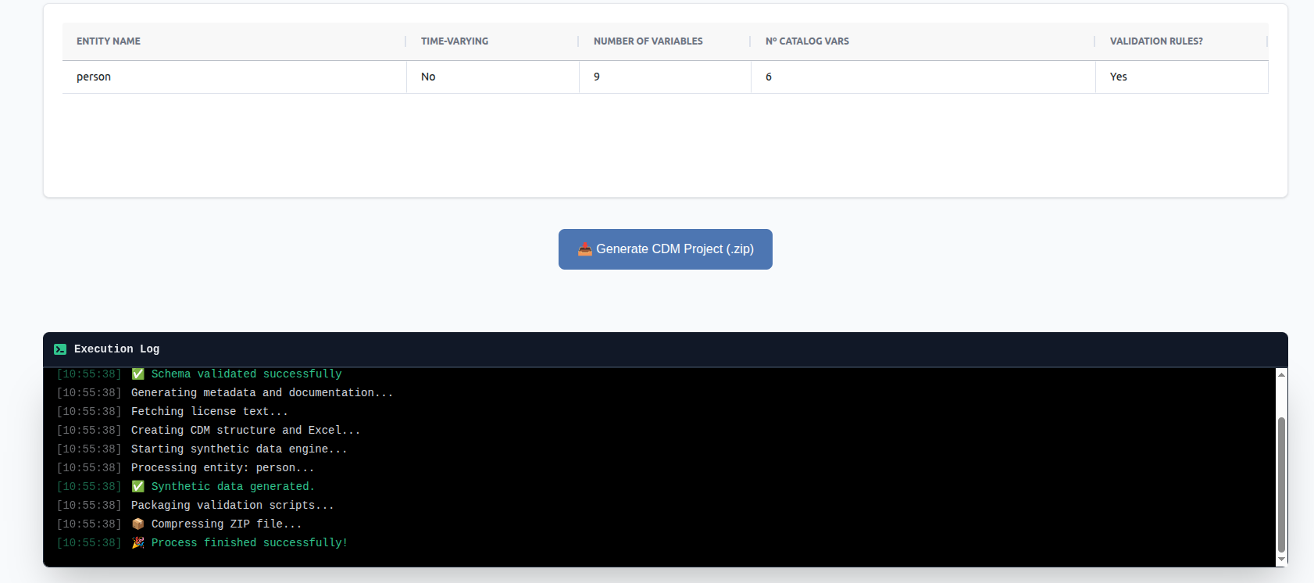
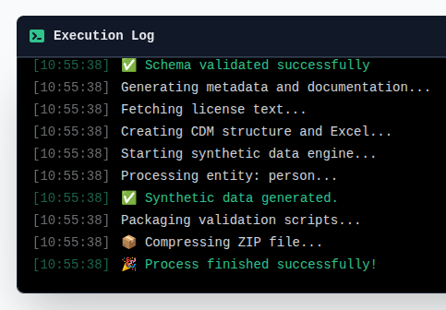
He creado un proyecto completo con solo una entidad, cuando termino, pulso el botón de ‘Generate CDM Project (.zip)’
Se genera el proyecto correctamente y los logs no muestran ningún fallo

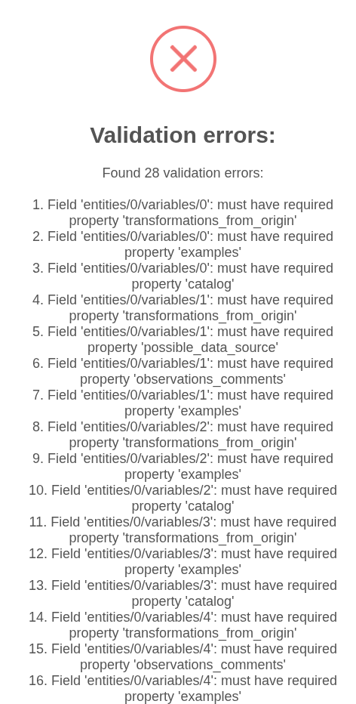
Cuando reinicio la web e intento cargar el proyecto desde JSON, no puedo cargar el proyecto y sale una pantalla con 28 warnings y no me deja cargar el proyecto.

